Многогранники

Понятие многогранника
Многогранник представляет собой геометрическое тело, ограниченное конечным числом плоских многоугольников, любые два смежные из которых не лежат в одной плоскости.
Многогранник – это поверхность, составленная из многоугольников и ограничивающая некоторое геометрическое тело. Это тело также называется многогранником.

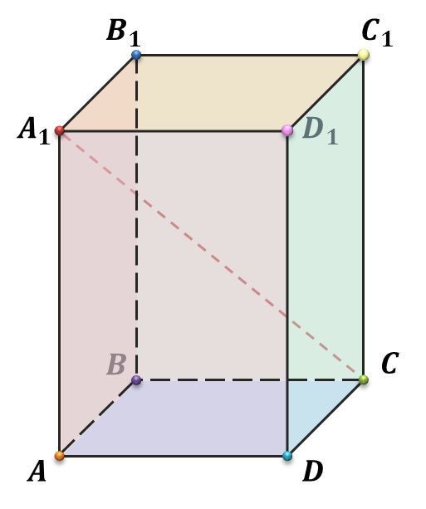
Элементы многогранников на примере прямоугольного параллелепипеда

Многоугольники ABCD, A₁B₁C₁D₁ – грани многогранника
Стороны граней AB, BC, CD, AD, A₁B₁, B₁C₁, C₁D₁, A₁D₁, AA₁, BB₁, CC₁, DD₁ – рёбра многогранника
Концы рёбер A, B, C, D, A₁, B₁, C₁, D₁ – вершины многогранника
Отрезок, соединяющий две вершины, не принадлежащие одной грани, называется диагональю многогранника

Виды многогранников
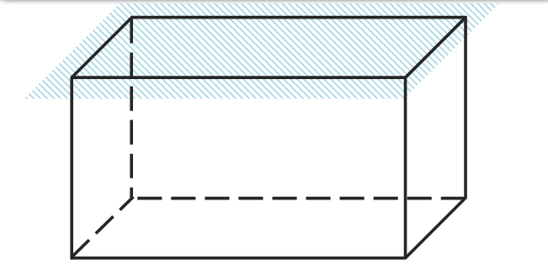
Выпуклым называется многогранник, если он лежит по одну сторону от плоскости каждой своей грани

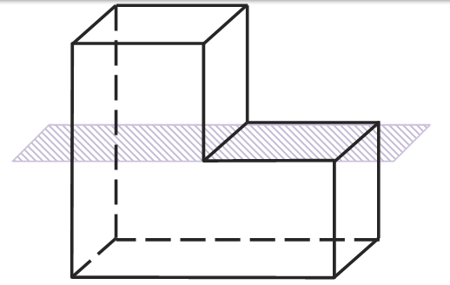
Невыпуклым называется многогранник, если он лежит по разные стороны хотя бы от одной плоскости, проходящей через грань

Все грани выпуклого многогранника являются выпуклыми многоугольниками.
В выпуклом многограннике сумма всех плоских углов при каждой его вершине меньше $360°$.

Правильные многогранники
Выпуклый многогранник называется правильным, если все его грани – равные правильные многоугольники и в каждой его вершине сходится одно и то же число рёбер.
Выпуклый многогранник называется правильным, если все его грани – равные правильные многоугольники и двугранные углы при всех рёбрах равны между собой.
Каждая вершина правильного многогранника может быть вершиной:
– трёх, четырех или пяти равносторонних треугольников;
– трёх квадратов;
– трёх правильных пятиугольников.
Существует только 5 видов правильных многогранников:
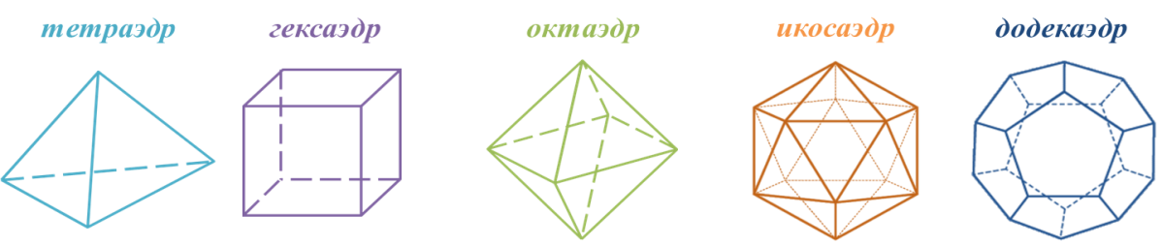
Правильный тетраэдр
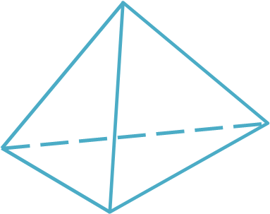
Сумма плоских углов при каждой вершине равна $3∙60°=180°$.
Каждая его вершина является вершиной трёх треугольников.
Составлен из четырёх равносторонних треугольников.
$$3$$
$$6$$
$$0$$

Правильный гексаэдр
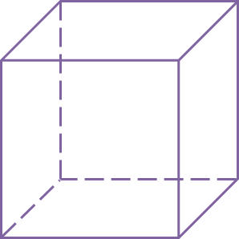
Составлен из шести квадратов.

Каждая его вершина является вершиной трёх квадратов.

Сумма плоских углов при каждой вершине равна $3∙90°=270°$.

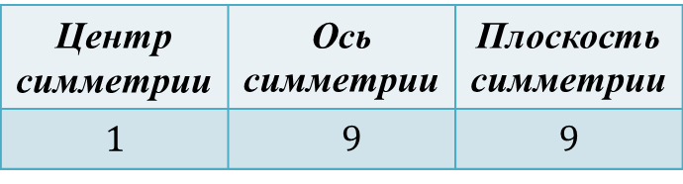

Правильный октаэдр

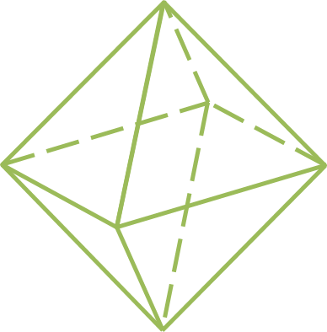
Составлен из восьми равносторонних треугольников.
Каждая его вершина является вершиной четырёх треугольников.

Сумма плоских углов при каждой вершине равна $4∙60°=240°$.

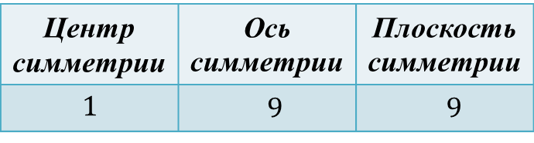

Правильный додекаэдр

Составлен из двенадцати правильных пятиугольников.

Каждая его вершина является вершиной трёх правильных пятиугольников.

Сумма плоских углов при каждой вершине равна $3∙108°=324°$.

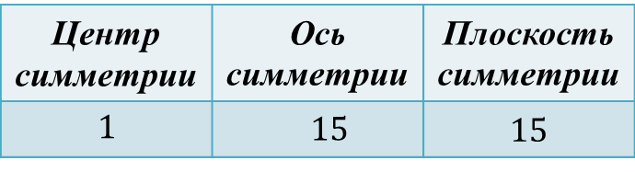

Правильный икосаэдр
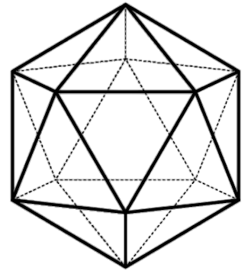
Составлен из двадцати равносторонних треугольников.

Каждая его вершина является вершиной пяти треугольников.

Сумма плоских углов при каждой вершине равна $5∙60°=300°$.

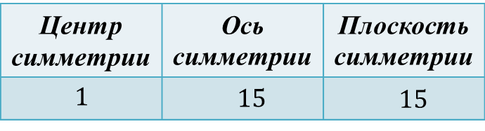

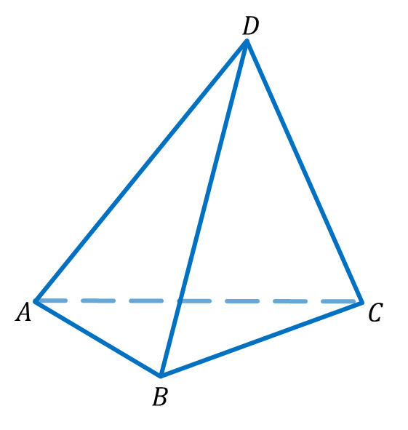
Тетраэдр
$DABC-$ тетраэдр
$DAB, DBC, DCA, ABC-$ грани
$DA, DB, DC, AB, BC, CA-$ рёбра
$D, A, B, C-$ вершины
$$У тетраэдра:$$
4 грани
6 рёбер
4 вершины

$AD и BC, BD и AC, CD и AB-$ противоположные рёбра
$ABC-$ основание
$DAB, DBC, DCA, ABC-$ боковые грани
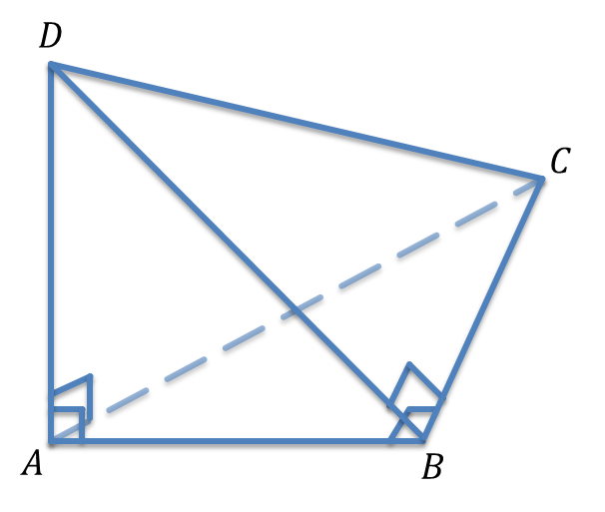
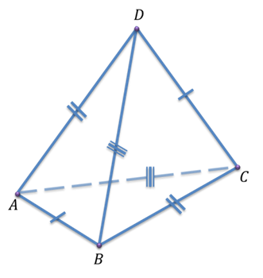

$DABC -$ прямоугольный тетраэдр
$$∠DAC=∠ADB=90°, ∠ABC=∠DBC=90°$$
$DABC -$ равногранный тетраэдр
$$∆ABD=∆DBC= ∆ADC=∆ABC$$

Параллелепипед
Параллелепипед это четырехугольная призма, основаниями которой являются параллелограммы.
Стороны параллелограммов называются рёбрами параллелепипеда.
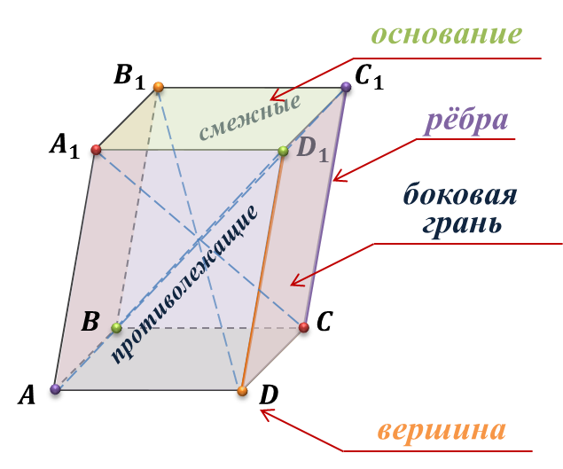
Их вершины – вершинами параллелепипеда.
$ABCDA_{1}B_{1}C_{1}D_{1}$– параллелепипед.

Две грани параллелепипеда называются противолежащими, если они не имеют общего ребра.

Грани имеющие общее ребро называются смежными.

Иногда какие-нибудь две противолежащие грани параллелепипеда выделяются и называются основаниями.

Тогда остальные грани – боковыми гранями.
Две вершины, которые не принадлежат одной грани, называются противоположными.
Отрезок, который соединяет противоположные вершины, называется диагональю параллелепипеда.

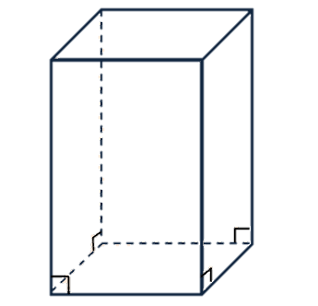
Прямоугольный параллелепипед
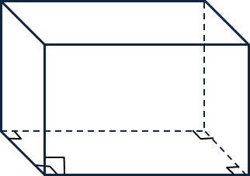

Если основаниями прямого параллелепипеда служат прямоугольники, то такой параллелепипед называется прямоугольным.
Если все боковые ребра параллелепипеда перпендикулярны к плоскостям его оснований, то есть боковые грани – прямоугольники, то такой параллелепипед называется прямым.

Свойства прямоугольного параллелепипеда
1. В прямоугольном параллелепипеде все шесть граней – прямоугольники.
2. Все двугранные углы прямоугольного параллелепипеда прямые.
3. Квадрат диагонали прямоугольного параллелепипеда равен сумме квадратов трех его измерений.
4. Диагонали прямоугольного параллелепипеда равны.

Призма
$n$-угольной призмой называется многогранник, у которого две грани – равные -угольники, а остальные $n$ граней – параллелограммы.
$A_{1}A_{2}…A_{n}B_{1}B_{2}…B_{n}$ – $n$-угольная призма.
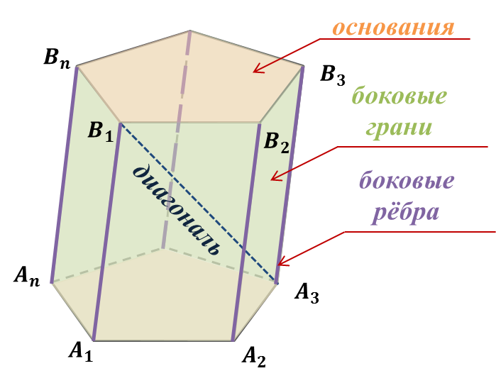
Равные -угольники называются основаниями призмы.
Параллелограммы – боковыми гранями призмы.
$$A$$
$$B$$

А стороны боковых граней, не являющиеся сторонами оснований призмы, называются боковыми рёбрами призмы.

Отрезок, соединяющий две вершины призмы, не принадлежащие одной грани, называется диагональю призмы.
$AB$ – высота призмы.
Высота призмы – это перпендикуляр, проведенный из какой-нибудь точки одного основания к плоскости другого основания.

Призма называется прямой, если все боковые ребра призмы перпендикулярны к плоскостям ее оснований.
Призма называется наклонной, если боковые ребра призмы не перпендикулярны основанию.

Пирамида
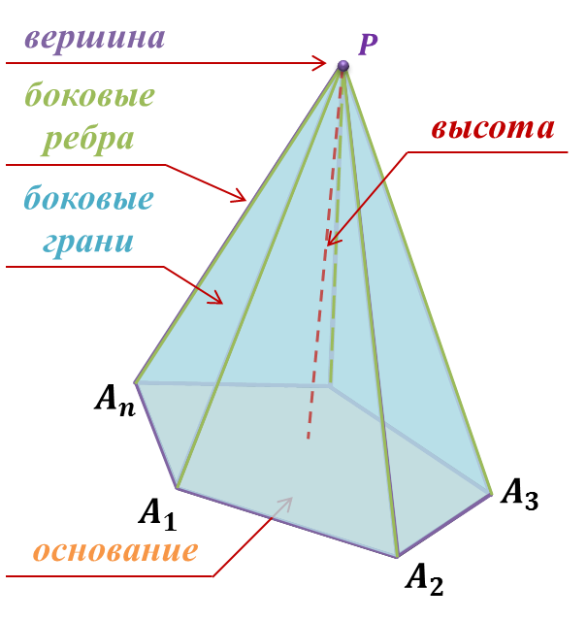
Многогранник, составленный из -угольника $A_{1}A_{2}…A_{n}$ и $n$ треугольников, называется пирамидой.
Многоугольник $A_{1}A_{2}…A_{n}$ называется основанием пирамиды.

Треугольники $PA_{1}A_{2}$, $PA_{2}A_{3}$, … , $PA_{n}A_{1}$ называются боковыми гранями пирамиды.
Точка $P$ – вершиной пирамиды.
Отрезки $PA_{1}$, $PA_{2}$, … , $PA_{n}$ – ее боковыми ребрами.
$PA_{1}A_{2}…A_{n}$ – $n$-угольная пирамида.
Отрезок, соединяющий вершину пирамиды с плоскостью ее основания и перпендикулярный к этой плоскости, называется высотой пирамиды.

Объединение боковых граней называется боковой поверхностью пирамиды.
$$S_{бок.пов.}=S_{∆PA_{1}A_{2}}+S_{∆PA_{2}A_{3}}+…+S_{∆PA_{n}A_{1}}$$
А объединение всех граней называется полной поверхностью пирамиды.
$$S_{полн.пов.}=S_{бок.пов.}+S_{осн}$$

Правильная пирамида
Пирамида называется правильной, если ее основание – правильный многоугольник.
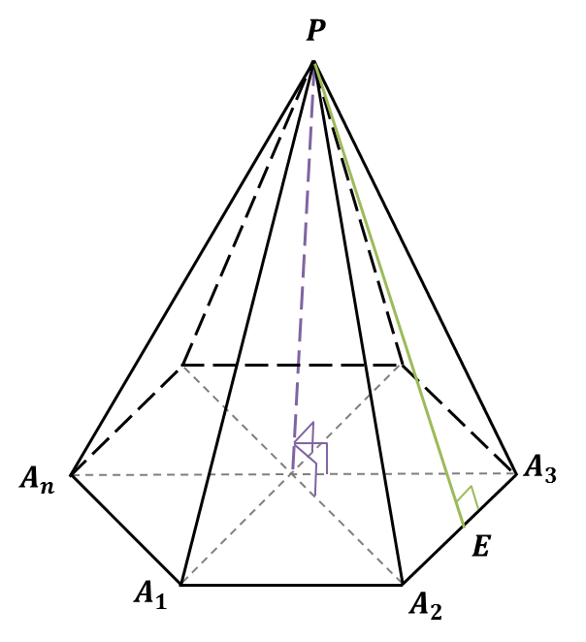
Отрезок, соединяющий вершину пирамиды
с центром основания, является ее высотой.

Высота боковой грани правильной пирамиды, проведенная из ее вершины, называется апофемой.

Все боковые ребра правильной пирамиды равны, а боковые грани являются равными равнобедренными треугольниками.

Площадь боковой поверхности правильной пирамиды равна половине произведения периметра основания на апофему.
Высота боковой грани правильной пирамиды, проведенная из ее вершины, называется апофемой.

Усеченная пирамида
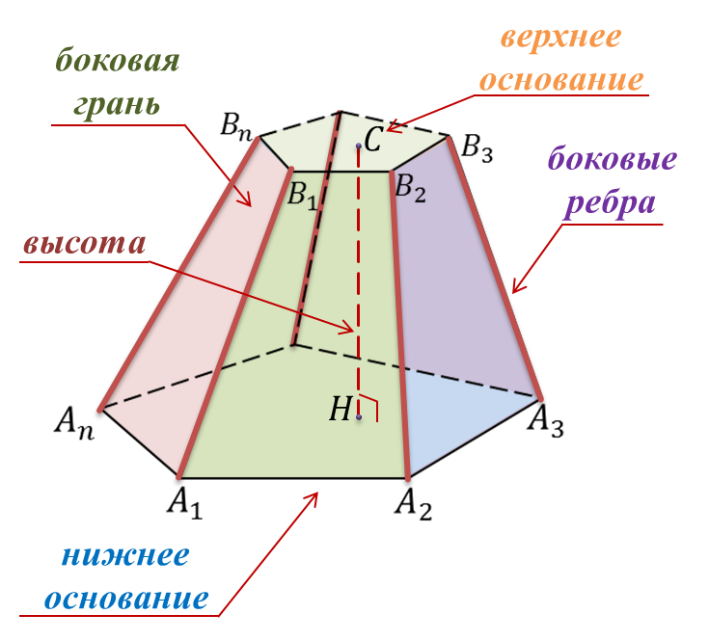
Многогранник, гранями которого являются $n-угольники$ $A_{1}A_{2}…A_{n}$ и $B_{1}B_{2}…B_{n}$, расположенные в параллельных плоскостях и $n$ четырехугольников $A_{1}A_{2}B_{2}B_{1}$, $A_{2}A_{3}B_{3}B_{2}$ и так далее $A_{n}A_{1}B_{1}B_{n}$ называется усеченной пирамидой.
$n$-угольники $A_{1}A_{2}…A_{n}$ и $B_{1}B_{2}…B_{n}$ называются соответственно верхним и нижним основанием.
Четырехугольники $A_{1}A_{2}B_{2}B_{1}$, $A_{2}A_{3}B_{3}B_{2}$ и так далее $A_{n}A_{1}B_{1}B_{n}$ называются боковыми гранями.

Отрезки $A_{1}B_{1}$, $A_{2}B_{2}$ и так далее $A_{n}B_{n}$ называются боковыми рёбрами усеченной пирамиды.
$CH-$ высота

Боковые грани усеченной пирамиды – это трапеции.
Усеченная пирамида называется правильной, если она получена сечением правильной пирамиды плоскостью, параллельной основанию.

Объединение боковых граней называется боковой поверхностью усеченной пирамиды.
$$S_{бок.пов.}=S_{A_{1}B_{1}B_{2}A_{2}}+S_{A_{2}B_{2}B_{3}A_{3}}+…+S_{A_{n}B_{n}B_{1}A_{1}}$$
А объединение всех граней называется полной поверхностью усеченной пирамиды.
$$S_{полн.пов.}=S_{бок.пов.}+S_{н. осн}+S_{в. осн}$$
Площадь боковой поверхности правильной усеченной пирамиды равна произведению полусуммы периметров основания на апофему.
Оглавление
Понятие многогранника 2
Элементы многогранников на примере прямоугольного параллелепипеда 2
Виды многогранников 3
Правильные многогранники 4
Тетраэдр 10
Параллелепипед 11
Прямоугольный параллелепипед 12
Призма 13
Пирамида 14
Правильная пирамида 15
Усеченная пирамида 16

Высоты этих трапеций называются апофемами.

